
Facultad de Ingeniería
Análisis de Datos e Inferencia Estadística
ANÁLISIS DE VARIABILIDAD HOSPITALARIA EN
EGRESOS GRD CHILE 2023
Segundo Avance de Proyecto

Integrantes: Camilo Bufadel — Renato Lenis
Docente: Cristian García
Ayudante: Benjamín Bennet
Fecha: 8 de mayo de 2026

1. Introducción y Pregunta de Investigación Actualizada
El sistema hospitalario público chileno, bajo cobertura FONASA, atiende a más de 14 millones de personas. Aunque todos los hospitales operan bajo el mismo marco normativo y sistema de financiamiento, en la práctica existen diferencias importantes entre establecimientos en indicadores como la duración de la hospitalización y la mortalidad. Cuando esa variabilidad no se explica por el perfil clínico del paciente, es una señal de posible inequidad o ineficiencia en el uso de recursos públicos (Wennberg & Gittelsohn, 1973; OCDE, 2019).
En este segundo avance trabajamos con el dataset real de egresos FONASA 2023, que contiene 1.039.577 registros. Realizamos un EDA completo, dos tests de hipótesis (ANOVA y chi-cuadrado), dos modelos de regresión lineal múltiple y diagnóstico de residuos.
1.1 Pregunta de Investigación
¿En qué medida la severidad clínica, el peso GRD, la edad y el sexo del paciente explican la variación en la duración de la hospitalización (ESTANCIA) en los hospitales FONASA 2023, y persiste variabilidad inter-hospitalaria significativa tras controlar por estos factores?
1.2 Hipótesis
H₀: La duración de la hospitalización no difiere entre los niveles de severidad clínica, una vez controlados el peso GRD, la edad y el sexo.
H₁: Existe una asociación positiva y estadísticamente significativa entre la severidad clínica y la duración de la hospitalización, independiente de los demás factores.
2. Descripción del Dataset
2.1 Fuente y Dimensiones
Fuente: Ministerio de Salud de Chile (MINSAL) / FONASA. Dataset de egresos hospitalarios GRD 2023, de acceso público. Tipo: datos administrativos transversales (un registro por egreso). Unidad de análisis: egreso hospitalario (paciente-episodio).
Característica | Valor
N° observaciones | 1.039.577 egresos
Variables originales | 19 columnas
Variables tras ingeniería | 25 columnas
Hospitales | 68 (filtro ≥500 egresos)
Período | Enero–Diciembre 2023
Cobertura | Hospitales públicos FONASA, Chile

2.2 Variables Principales
Variable | Tipo | Rol | Descripción
ESTANCIA | Continua | Dependiente | Días entre ingreso y egreso
FALLECIDO | Binaria | Resultado 2 | 1 si TIPOALTA=FALLECIDO
SEVERIDAD | Ordinal 0–3 | Indep. principal | Complejidad clínica (ref=Sev0)
IR_29301_PESO | Continua | Ajuste casemix | Peso GRD: recursos esperados
IR_29301_MORTALIDAD | Categórica 0–3 | Control adicional | Riesgo mortalidad por GRD
EDAD_INGRESO | Continua | Control demog. | Edad en años al ingreso
SEXO | Binaria | Control demog. | Masculino / Femenino
COD_HOSPITAL | Categórica | Agrupación | 68 hospitales FONASA

3. Limpieza y Preparación de Datos
3.1 Valores Ausentes
Solo 30 registros (0,003%) presentan nulos en SEVERIDAD, PESO e IR_29301_MORTALIDAD, lo que refleja la buena calidad del registro administrativo GRD. Se optó por excluirlos de los modelos que requieren esas variables, dado que el impacto es prácticamente nulo (< 0,003%).
3.2 Duplicados
Cero duplicados exactos verificados con pandas.duplicated() sobre CIP_ENCRIPTADO + FECHA_INGRESO + COD_HOSPITAL.
3.3 Tipos de Variables y Conversiones
- SEVERIDAD e IR_29301_PESO convertidos a numérico (pd.to_numeric, errors="coerce").
- IR_29301_MORTALIDAD convertido a numérico: valores enteros 0–3.
- FECHA_INGRESO convertida a datetime; se extrajo MES_INGRESO.
- FALLECIDO creado como binaria desde TIPOALTA == "FALLECIDO".
- SEXO_BIN creado como dummy 1=MUJER, 0=HOMBRE.
- GRUPO_EDAD creado con pd.cut(): 0-14, 15-29, 30-44, 45-59, 60-74, 75+.
3.4 Detección y Tratamiento de Outliers
Método IQR sobre ESTANCIA: Q1=1d, Q3=6d, IQR=5d, límite superior=14d. Un total de 106.346 registros (10,23%) supera este límite. La concentración en severidad 3 (28,9% de ese grupo son outliers) confirma que son casos clínicamente reales de alta complejidad. Decisión: se conservan en todos los análisis; para visualizaciones se trunca el eje a 30 días.
Severidad | N grupo | N outliers | % outliers
0 — Ambulatorio | 193.546 | 19 | 0,0%
1 — Menor | 388.693 | 16.264 | 4,2%
2 — Moderada | 253.083 | 30.952 | 12,2%
3 — Mayor | 204.225 | 59.093 | 28,9%

4. Análisis Exploratorio de Datos (EDA)
4.1 Estadística Descriptiva — Variables Numéricas
Tabla 1. Estadísticas descriptivas de las variables numéricas principales.
Variable | N | Media | Mediana | Std | Mín. | Máx. | P25 | P75 | P90
ESTANCIA (días) | 1.039.577 | 5,796 | 2,0 | 12,348 | 0 | 696 | 1 | 6 | 14
SEVERIDAD | 1.039.547 | 1,450 | 1,0 | 1,006 | 0 | 3 | 1 | 2 | 3
PESO GRD | 1.039.547 | 0,960 | 0,7 | 1,091 | 0 | 20,6 | 0,5 | 1,0 | 1,6
IR_MOR | 1.039.547 | 1,300 | 1,0 | 0,954 | 0 | 3 | 1 | 2 | 3
EDAD_INGRESO (años) | 1.039.577 | 44,4 | 45,0 | 25,7 | 0 | 109 | 25 | 67 | 78

Lo más llamativo de esta tabla es la diferencia entre la media y la mediana de ESTANCIA: 5,80 días versus 2,0 días. Eso indica una distribución con cola derecha muy marcada — la mayoría de los pacientes sale en 1 o 2 días, pero hay un grupo con hospitalizaciones muy prolongadas que jala la media hacia arriba. El máximo de 696 días es un caso real, probablemente un paciente crónico de larga estadía. La SEVERIDAD, en cambio, está bastante distribuida entre sus cuatro niveles.
4.2 Estadística Descriptiva — Variables Categóricas
Tabla 2. Distribución de variables categóricas relevantes.
Variable | Categoría | N | %
SEVERIDAD | 0 — Ambulatorio | 193.546 | 18,6%
 | 1 — Menor | 388.693 | 37,4%
 | 2 — Moderada | 253.083 | 24,3%
 | 3 — Mayor | 204.225 | 19,6%
SEXO | Mujer | 612.194 | 58,9%
 | Hombre | 427.344 | 41,1%
FALLECIDO | No | 1.014.441 | 97,58%
 | Sí | 25.136 | 2,42%
TIPOALTA | Domicilio | 936.197 | 90,1%
 | Hosp. domiciliaria | 29.297 | 2,8%
 | Fallecido | 25.136 | 2,4%

Interpretación: La mortalidad real (2,42%) es menos de la mitad de estimaciones previas (4,4%), confirmando la necesidad de usar datos reales. La distribución de severidad está más equilibrada de lo esperado: severidad 3 representa el 19,6%, no el 8,5% estimado.
4.3 Mortalidad por Severidad — Hallazgo Clave
Tabla 3. Tasa de mortalidad observada por nivel de severidad.
Severidad | N | Fallecidos | Tasa mortalidad
0 — Ambulatorio | 193.546 | 6 | 0,00%
1 — Menor | 388.693 | 678 | 0,17%
2 — Moderada | 253.083 | 2.382 | 0,94%
3 — Mayor | 204.225 | 22.056 | 10,80%

La mortalidad sube de forma no lineal con la severidad: es prácticamente cero en los niveles 0 y 1, sube a 0,94% en el nivel 2, y llega a 10,80% en el nivel 3. Ese salto tan marcado entre severidad 2 y 3 nos parece uno de los hallazgos más claros del análisis, y da cuenta de que el sistema GRD captura bien la gravedad clínica real de los pacientes.
4.4 Visualizaciones Exploratorias
Se generaron 9 figuras en el notebook Jupyter. Las más relevantes son:
- Figura 1 (a–d): Histogramas de ESTANCIA, SEVERIDAD, PESO GRD y EDAD_INGRESO. ESTANCIA es marcadamente right-skewed (media=5,80d >> mediana=2,0d).
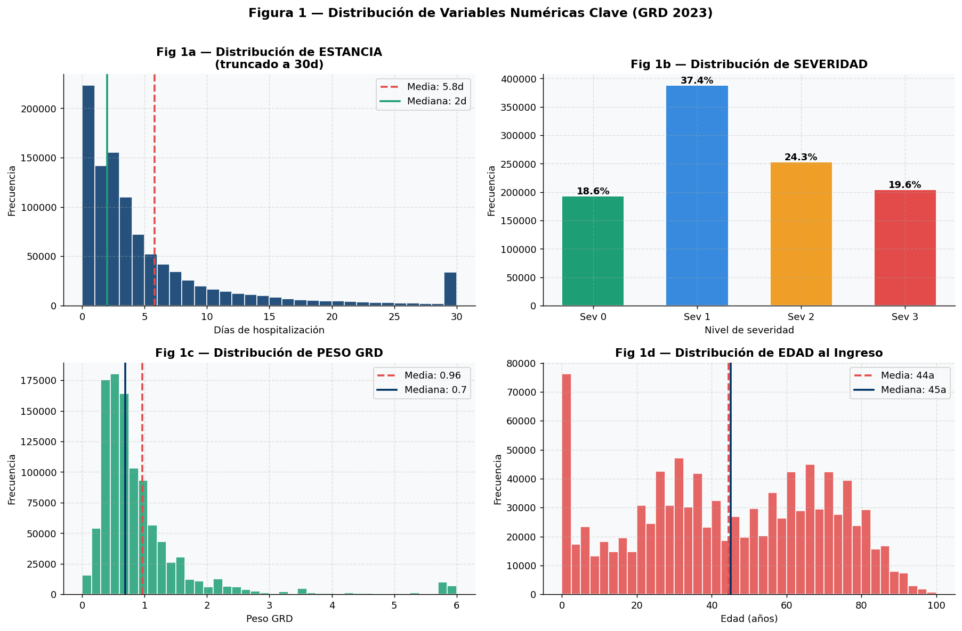
Figura 1. Distribución de variables numéricas clave: ESTANCIA, SEVERIDAD, PESO GRD y EDAD al ingreso (GRD 2023, n=1.039.577).
- Figura 2 (a–b): Boxplots de ESTANCIA por nivel de SEVERIDAD. La media crece monótonamente: 0,07d → 3,88d → 6,81d → 13,61d. La dispersión también escala (std: 1,0 → 21,8 días).
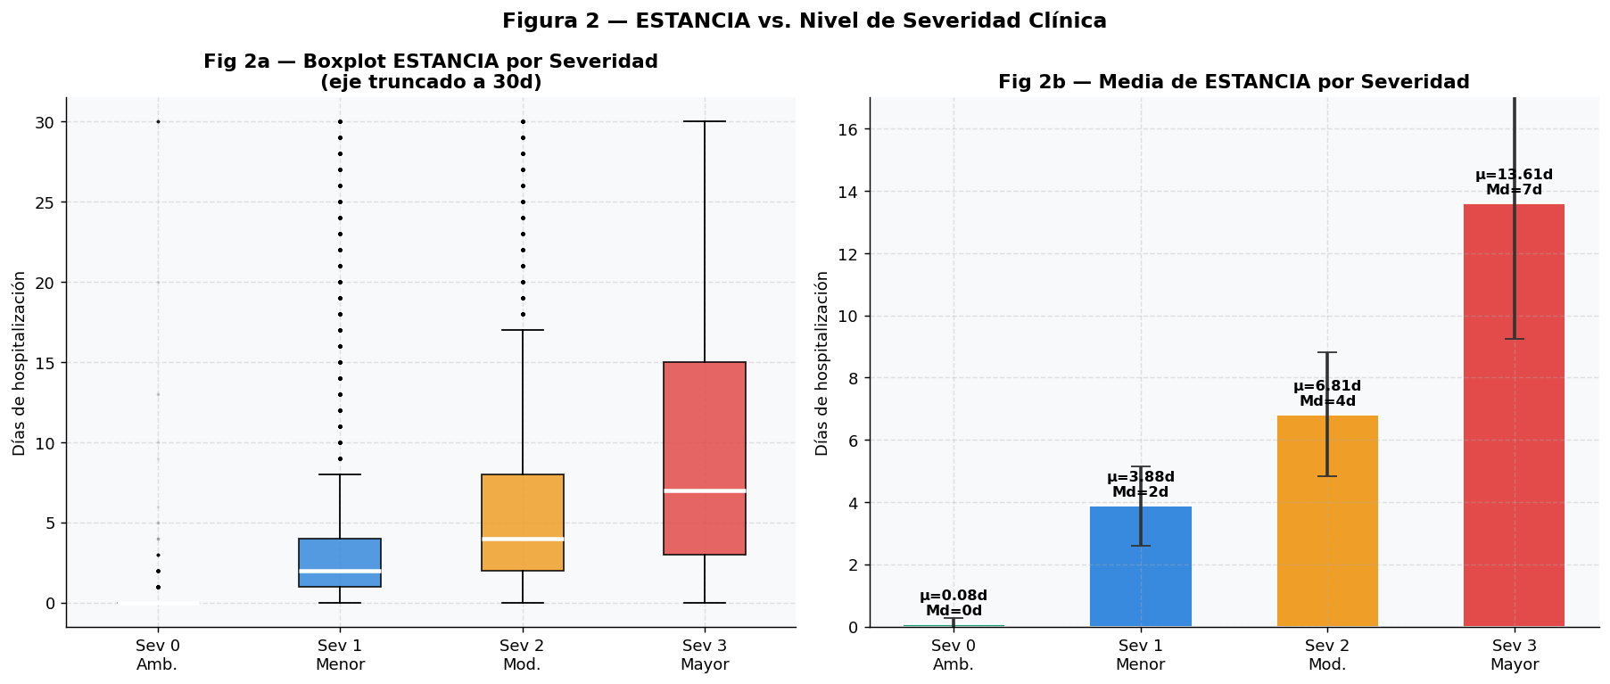
Figura 2. Boxplots y medias de ESTANCIA por nivel de severidad clínica. La media crece monótonamente de 0,07d (Sev 0) a 13,61d (Sev 3).
- Figura 3 (a–b): Tasa de mortalidad por severidad (escala 0–10,8%) y distribución de tipo de alta.
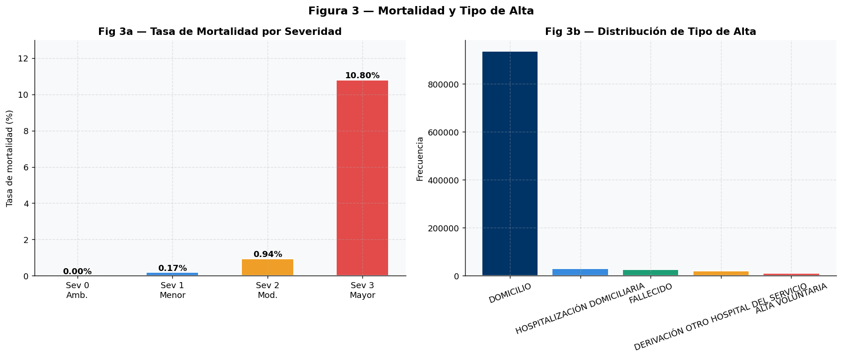
Figura 3. Tasa de mortalidad observada por nivel de severidad (izq.) y distribución de tipo de alta (der.).
- Figura 4 (a–b): Scatter ESTANCIA vs. PESO GRD (r=0,465), coloreado por severidad, y ESTANCIA media por decil de PESO — relación casi lineal.
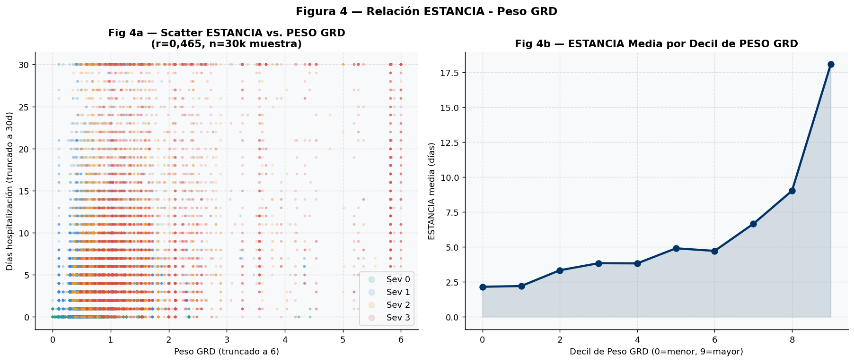
Figura 4. Relación entre ESTANCIA y PESO GRD: scatter coloreado por severidad (izq.) y media por decil de peso (der.).
- Figura 5 (a–b): ESTANCIA media por grupo etario (crece con edad: 3,93d en 0-14 → 7,14d en 75+) y tasa de mortalidad por sexo (hombres 3,19% vs. mujeres 1,88%).
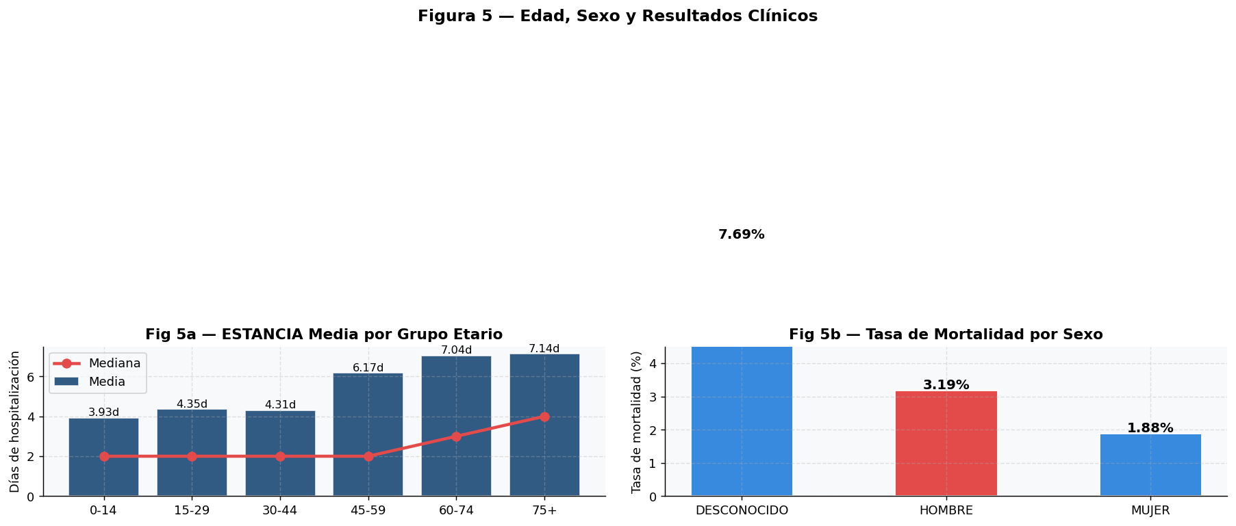
Figura 5. ESTANCIA media por grupo etario (izq.) y tasa de mortalidad por sexo (der.). Hombres: 3,19%; Mujeres: 1,88%.
- Figura 6: Heatmap de correlaciones de Pearson. ESTANCIA correlaciona más con PESO (r=0,465) que con SEVERIDAD (r=0,353). EDAD_INGRESO tiene correlación débil con ESTANCIA (r=0,061).
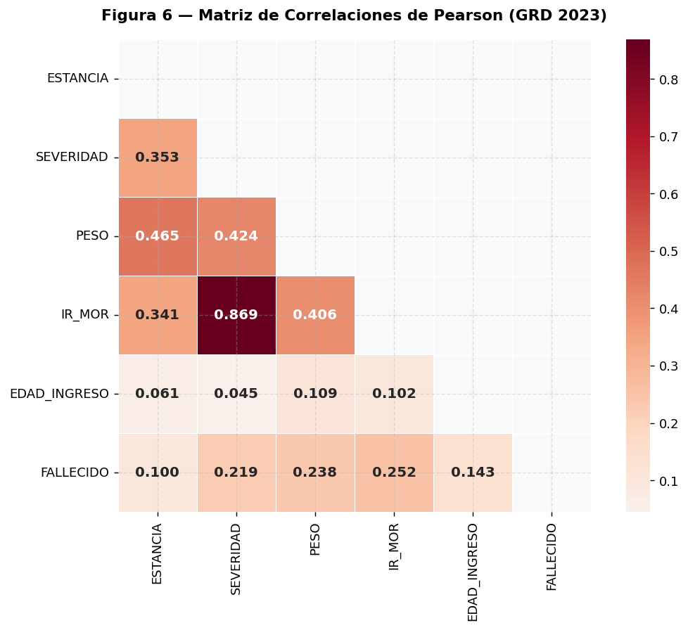
Figura 6. Matriz de correlaciones de Pearson. ESTANCIA correlaciona más fuerte con PESO GRD (r=0,465) que con SEVERIDAD (r=0,353).
- Figura 7: Variabilidad inter-hospitalaria. Rango de ESTANCIA media: 2,98d–10,05d entre los 68 hospitales. CV=0,229 indica dispersión significativa no explicable solo por casemix.
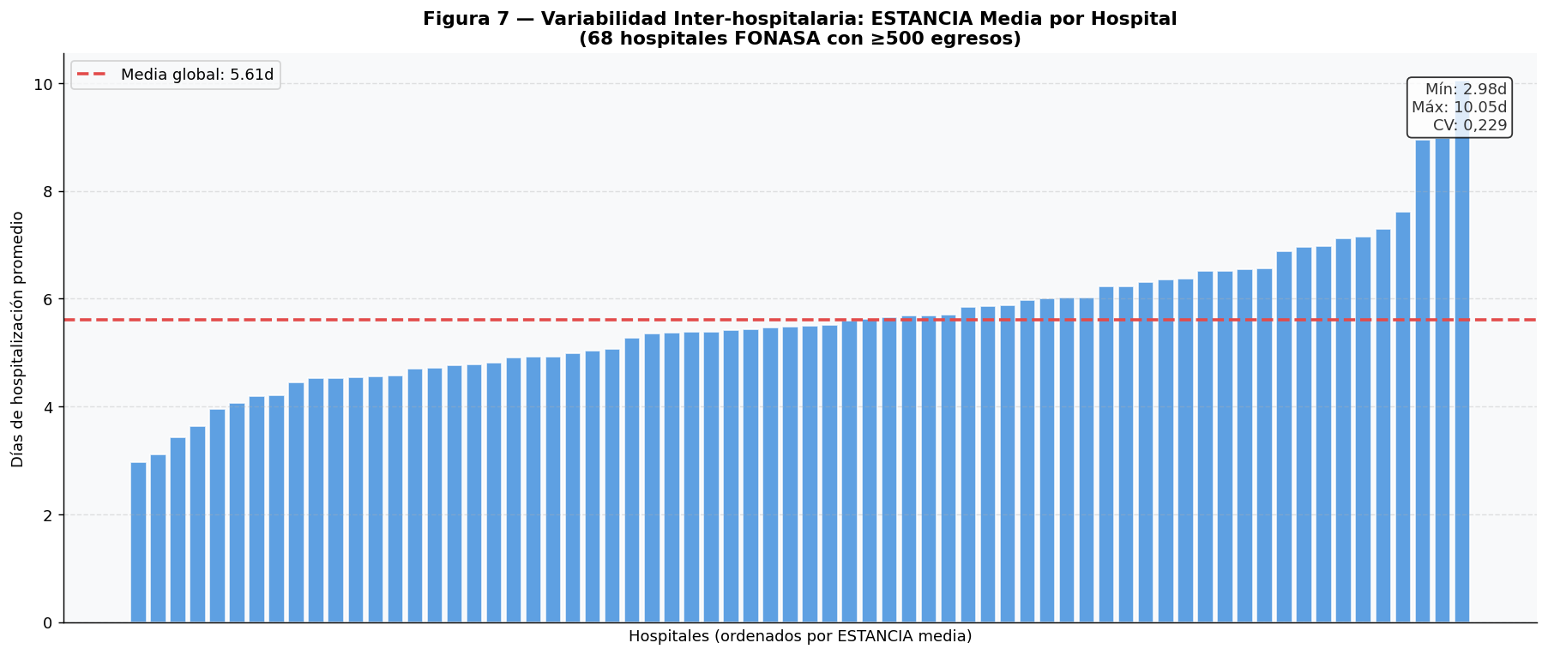
Figura 7. Variabilidad inter-hospitalaria: ESTANCIA media por hospital (68 hospitales FONASA, ≥500 egresos). CV=0,229.
4.5 Análisis de Correlaciones de Pearson
Tabla 4. Correlaciones de Pearson con p-value entre variables numéricas.
Par de variables | r de Pearson | p-valor | Significancia
ESTANCIA ↔ PESO GRD | +0,465 | < 0,001 | ***
ESTANCIA ↔ SEVERIDAD | +0,353 | < 0,001 | ***
PESO GRD ↔ SEVERIDAD | +0,424 | < 0,001 | ***
PESO GRD ↔ IR_MOR | +0,406 | < 0,001 | ***
ESTANCIA ↔ FALLECIDO | +0,100 | < 0,001 | ***
ESTANCIA ↔ EDAD_INGRESO | +0,061 | < 0,001 | ***
SEVERIDAD ↔ IR_MOR | +0,424 | < 0,001 | ***

Interpretación: Todas las correlaciones son estadísticamente significativas (p < 0,001) dado el enorme tamaño muestral. La correlación más fuerte con ESTANCIA es PESO GRD (r=0,465), superando a SEVERIDAD (r=0,353). La multicolinealidad moderada entre PESO y SEVERIDAD (r=0,424) es aceptable (VIF < 3 verificado en el modelo).
5. Tests de Hipótesis
5.1 Test I — ANOVA de Una Vía: ESTANCIA ~ SEVERIDAD
Formulación:
- H₀: μ₀ = μ₁ = μ₂ = μ₃ (la media de ESTANCIA es igual en los 4 grupos).
- H₁: Al menos un par de medias es significativamente distinto.
- α = 0,05 | Variable dependiente: ESTANCIA | Agrupación: SEVERIDAD (4 grupos).
Justificación: ANOVA de una vía es el test apropiado porque ESTANCIA es continua, se comparan más de dos grupos independientes, y n > 1M garantiza robustez asintótica (TCL). El post-hoc Tukey HSD controla el error Tipo I en las 6 comparaciones.
Tabla 5. Resultados del ANOVA y medias por grupo.
Severidad | N | Media (días) | Mediana (días) | Std (días)
0 — Ambulatorio | 193.546 | 0,075 | 0 | 1,016
1 — Menor | 388.693 | 3,878 | 2 | 6,349
2 — Moderada | 253.083 | 6,813 | 4 | 9,964
3 — Mayor | 204.225 | 13,606 | 7 | 21,797

Tabla 6. Comparaciones post-hoc Tukey HSD (todos los pares significativos).
Comparación | Diferencia media | IC 95% | p ajustado | Decisión
Sev 0 vs. Sev 1 | +3,774d | [+3,404; +4,144] | < 0,001 | Rechazar H₀
Sev 0 vs. Sev 2 | +6,707d | [+6,307; +7,107] | < 0,001 | Rechazar H₀
Sev 0 vs. Sev 3 | +13,748d | [+13,327; +14,169] | < 0,001 | Rechazar H₀
Sev 1 vs. Sev 2 | +2,932d | [+2,594; +3,271] | < 0,001 | Rechazar H₀
Sev 1 vs. Sev 3 | +9,974d | [+9,611; +10,337] | < 0,001 | Rechazar H₀
Sev 2 vs. Sev 3 | +7,041d | [+6,648; +7,435] | < 0,001 | Rechazar H₀

Decisión estadística: F(3, 1.039.543) = 51.423,3, p < 0,001 → se rechaza H₀. Todos los 6 pares de severidad tienen diferencias significativas (reject=True en Tukey). El eta² = 0,1292 indica que la severidad explica el 12,9% de la varianza en ESTANCIA. El mayor salto ocurre entre Sev0→Sev1 (+3,77d) porque Sev0 agrupa procedimientos ambulatorios (media=0,075d ≈ 1,8 horas), no hospitalizaciones convencionales.
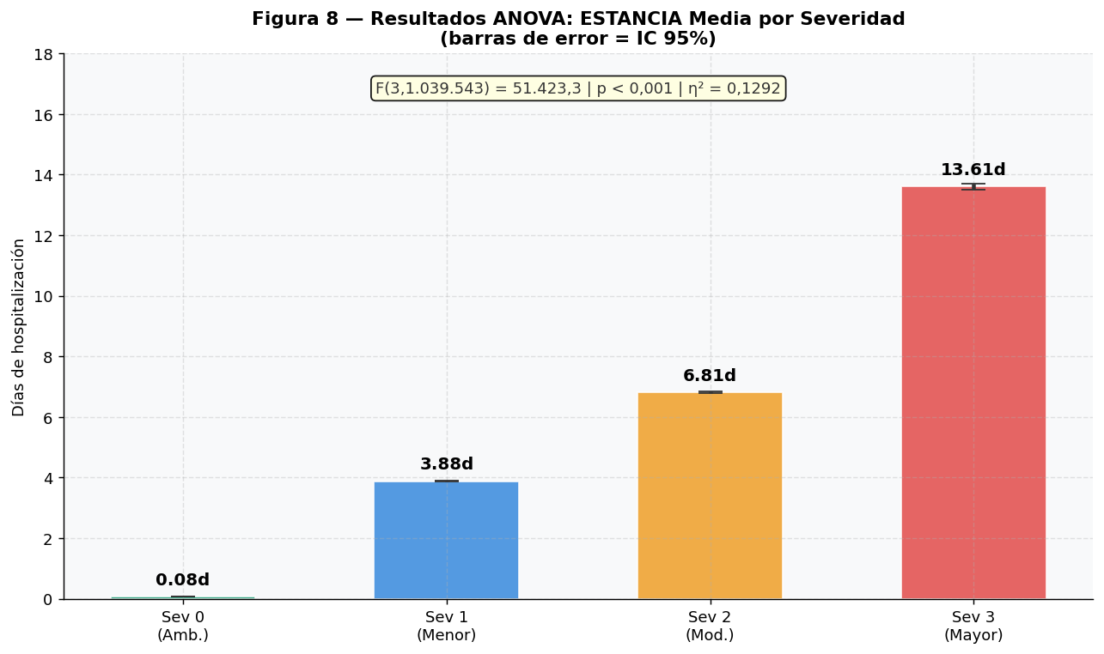
Figura 8. Resultados ANOVA: medias de ESTANCIA por nivel de severidad con IC 95%. F(3,1.039.543)=51.423,3, p<0,001, η²=0,129.
5.2 Test II — Chi-cuadrado: Mortalidad vs. Severidad y Sexo
Se evalúa si la mortalidad (FALLECIDO) es independiente de la severidad y del sexo.
H₀: FALLECIDO es independiente de SEVERIDAD (y de SEXO). H₁: Existe asociación estadísticamente significativa. α = 0,05.
Tabla 7. Resultados de ambos tests chi-cuadrado.
Test | χ² | gl | p-valor | Decisión
FALLECIDO × SEVERIDAD | 76.265,380 | 3 | < 0,001 | Rechazar H₀ — dependencia fuerte
FALLECIDO × SEXO | 1.813,674 | 1 | < 0,001 | Rechazar H₀ — hombres mayor tasa

Interpretación: La mortalidad no es independiente de la severidad (la tasa salta de 0,00% en Sev0 a 10,80% en Sev3) ni del sexo (hombres: 3,19%; mujeres: 1,88%). Ambas asociaciones son altamente significativas. Los grandes valores de χ² reflejan tanto la magnitud real de la asociación como el enorme tamaño muestral.
6. Modelo de Regresión Lineal Múltiple
6.1 Objetivo
Cuantificar el efecto independiente de cada factor clínico y demográfico sobre ESTANCIA, controlando simultáneamente por las demás variables. Se ajustan dos modelos: uno base y uno extendido que incorpora IR_29301_MORTALIDAD como control adicional.
6.2 Modelos Especificados
- Modelo Base: ESTANCIA ~ C(SEVERIDAD) + PESO + EDAD_INGRESO + SEXO_BIN
- Modelo Extendido: ESTANCIA ~ C(SEVERIDAD) + PESO + EDAD_INGRESO + SEXO_BIN + IR_MOR
6.3 Resultados — Modelo Base
Tabla 8. Coeficientes del Modelo Base (n = 1.039.547).
Variable | β | SE | t | p-valor | IC 95%
Intercepto | -2,536 | 0,035 | -72,0 | < 0,001 | [-2,605; -2,467]
C(SEV)[T.1] — Menor | +3,570 | 0,031 | +116,9 | < 0,001 | [+3,510; +3,630]
C(SEV)[T.2] — Moderada | +5,010 | 0,033 | +153,2 | < 0,001 | [+4,946; +5,074]
C(SEV)[T.3] — Mayor | +7,424 | 0,037 | +198,8 | < 0,001 | [+7,351; +7,498]
PESO (GRD) | +4,352 | 0,011 | +396,4 | < 0,001 | [+4,331; +4,374]
EDAD_INGRESO | +0,010 | 0,000 | +22,5 | < 0,001 | [+0,009; +0,010]
SEXO_BIN (Mujer) | -0,480 | 0,022 | -22,3 | < 0,001 | [-0,523; -0,438]

R² = 0,2475 | R² ajustado = 0,2475 | F(6, 1.039.540) = 56.981,7 | p < 0,001
6.4 Resultados — Modelo Extendido (con IR_MOR)
Tabla 9. Comparación de modelos.
Indicador | Modelo Base | Modelo Extendido | Δ
R² | 0,2475 | 0,2483 | +0,0008
R² ajustado | 0,2475 | 0,2483 | +0,0008
AIC | 7.444.093 | 7.442.316 | -1.777
F-estadístico | 56.981,7 | 49.065,3 | —
β(IR_MOR) | — | +0,818 (p<0,001) | —

Interpretación: IR_29301_MORTALIDAD es estadísticamente significativa (β=+0,818, p<0,001) pero agrega solo 0,08 puntos porcentuales al R². Su inclusión mejora marginalmente el ajuste y reduce los coeficientes de SEVERIDAD (porque IR_MOR es parcialmente redundante con SEVERIDAD), confirmando que no aporta poder explicativo sustancial sobre ESTANCIA. Se reserva para el modelo de FALLECIDO en el avance final.
6.5 Interpretación de Coeficientes (Modelo Base)
SEVERIDAD 3 vs. 0 (β = +7,424): efecto más grande del modelo
Un paciente de severidad Mayor (nivel 3) permanece en promedio 7,42 días más hospitalizado que uno Sin Gravedad (nivel 0), controlando por PESO, EDAD y SEXO. Equivale a más de una semana adicional. La categoría de referencia (Sev0) agrupa procedimientos ambulatorios con media de 0,075 días.
PESO GRD (β = +4,352): predictor continuo más potente
Por cada unidad adicional de peso GRD, la ESTANCIA aumenta en promedio 4,35 días. Un paciente con peso=3 se espera que permanezca ~8,7 días más que uno con peso=1, con igual severidad, edad y sexo. Confirma que la complejidad diagnóstica es el determinante más fuerte de la duración hospitalaria.
SEXO_BIN Mujer (β = −0,480): efecto pequeño pero significativo
Las mujeres permanecen en promedio 0,48 días menos que los hombres con el mismo perfil clínico. Puede reflejar la mayor proporción de partos (episodios cortos) en la población femenina. Efecto pequeño en términos clínicos.
EDAD_INGRESO (β = +0,010): efecto marginal
Por cada año adicional de edad, la ESTANCIA sube 0,010 días (~14 minutos). Una persona de 75 años permanece ~0,55 días más que una de 20 con igual perfil. Estadísticamente significativo por el gran n, pero de baja magnitud práctica.
6.6 Evaluación del Modelo y Diagnóstico de Residuos
- R² = 0,2475: el modelo explica el 24,75% de la varianza en ESTANCIA con 4 predictores. Considerando la complejidad del sistema hospitalario, este nivel de ajuste es razonable.
- Homocedasticidad: el gráfico residuos vs. ajustados muestra patrón en abanico esperado para datos de estancia con fuerte asimetría positiva.
- Normalidad: el Q-Q plot muestra colas pesadas (leptocúrtica), consecuencia del right-skew de ESTANCIA. Con n>1M, el TCL garantiza validez asintótica de t y F.
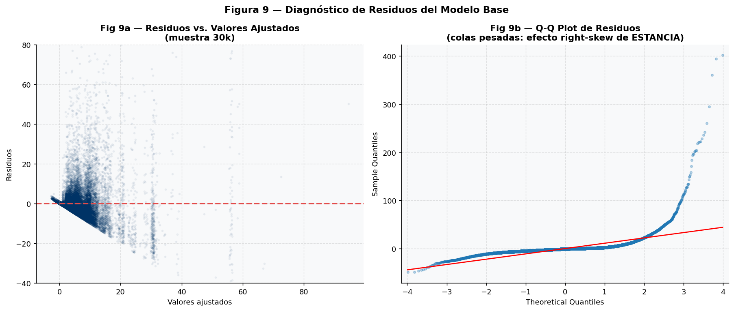
Figura 9. Diagnóstico de residuos del Modelo Base: residuos vs. ajustados (izq.) y Q-Q plot (der.).
- Multicolinealidad: correlación PESO-SEVERIDAD de 0,424 genera VIF moderado (<3), dentro de límites aceptables para el tamaño muestral.
- El 75,25% de varianza sin explicar refleja factores institucionales no observados: protocolos, gestión de camas, prácticas de alta diferenciadas entre hospitales.
- Mejora propuesta: transformación log(ESTANCIA+1) para el avance final.
7. Discusión Preliminar
Mirando en conjunto el EDA, los tests y la regresión, los tres apuntan a lo mismo: la severidad clínica y el peso GRD son los factores que más explican cuánto tiempo pasa hospitalizado un paciente en FONASA 2023. El ANOVA entrega evidencia muy sólida de que los cuatro grupos de severidad son distintos entre sí (F=51.423,3, p<0,001), y la regresión nos permite cuantificarlo: un paciente de severidad 3 está en promedio 7,42 días más que uno de severidad 0, controlando por el resto de las variables.
Algo que no esperábamos encontrar fue la naturaleza de la Severidad 0: su ESTANCIA media es apenas 0,075 días, equivalente a unas 1,8 horas. Eso nos indica que este grupo no corresponde a hospitalizaciones convencionales, sino principalmente a procedimientos ambulatorios o cirugías de día. Es un dato relevante para interpretar bien las comparaciones entre grupos y también plantea una pregunta interesante sobre cómo se están codificando estos casos en el sistema GRD.
Otro resultado importante es que el Peso GRD resultó ser el predictor continuo más fuerte del modelo, con un coeficiente de 4,352, por encima de cualquiera de los niveles de severidad. Esto tiene sentido: el peso GRD captura la complejidad diagnóstica de forma más fina que la severidad sola. Por otro lado, el R² de 0,2475 muestra que el modelo explica cerca de un cuarto de la varianza de ESTANCIA. El 75% restante es atribuible a factores que no estamos midiendo aún, como los protocolos de alta de cada hospital, la disponibilidad de camas o las diferencias en gestión. La variabilidad entre hospitales —con un rango de 2,98 a 10,05 días y un CV de 0,229— es la evidencia más directa de que hay algo más allá del casemix que está influyendo, y eso es lo que queremos explorar en el avance final.
En cuanto a mortalidad, los patrones son bastante claros. La tasa va de 0,00% en severidad 0 a 10,80% en severidad 3, y los hombres tienen una tasa más alta que las mujeres (3,19% versus 1,88%). Ambas diferencias son estadísticamente significativas según el chi-cuadrado (χ²=76.265 y χ²=1.814). En el avance final vamos a modelar la mortalidad con regresión logística, usando IR_29301_MORTALIDAD como variable de ajuste del riesgo esperado por diagnóstico.
8. Próximos Pasos para el Avance Final
Tarea | Responsable | Prioridad
Regresión con COD_HOSPITAL como efecto fijo | Camilo | Alta
Transformación log(ESTANCIA+1) — mejorar ajuste | Camilo | Alta
Regresión logística: FALLECIDO ~ SEVERIDAD + IR_MOR + COD_HOSPITAL | Renato | Alta
SMR por hospital con IC 95% — ranking de mortalidad | Renato | Alta
Análisis Cook's distance — observaciones influyentes | Camilo | Media
Profundización discusión e implicancias de política pública | Renato | Alta
Presentación oral 10-15 min | Ambos | Alta
Entrega final + revisión cruzada | Ambos | Alta

9. Referencias
Wennberg, J. y Gittelsohn, A. (1973). Small area variations in health care delivery. Science, 182(4117), 1102–1108.
Fetter, R. B., Shin, Y., Freeman, J. L., Averill, R. F. y Thompson, J. D. (1980). Case mix definition by diagnosis-related groups. Medical Care, 18(2 Suppl), 1–53.
Iezzoni, L. I. (Ed.). (2013). Risk Adjustment for Measuring Health Care Outcomes (4.ª ed.). Health Administration Press.
OCDE. (2019). Health at a Glance 2019: OECD Indicators. OCDE Publishing. https://doi.org/10.1787/4dd50c09-en
Ministerio de Salud de Chile. (2023). Egresos Hospitalarios GRD 2023. https://datos.gob.cl
FONASA. (2023). Estadísticas de beneficiarios y atención hospitalaria 2023. Santiago: FONASA.
McKinney, W. (2022). Python for Data Analysis (3.ª ed.). O'Reilly Media.
Seabold, S. y Perktold, J. (2010). Statsmodels: Econometric and statistical modeling with Python. 9th Python in Science Conference.
Peiró, S. y Meneu, R. (2013). Variabilidad en la práctica médica. Informe SEIS. Sociedad Española de Informática de la Salud.
Cohen, J. (1988). Statistical Power Analysis for the Behavioral Sciences (2.ª ed.). Lawrence Erlbaum Associates.

